بارگذاری پروژه فولاد

مشخصات عمومی سازه
طبقات:7 - تعداد واحد:6+1
محل احداث:شهر تبریز
سیستم سازه ای:قاب ساده مهاربندی
سیستم سقف طبقات:تیرچه بلوک

مشخصات پیش فرض
تنش جاری شدن فولاد: kg/cm²2400
تنش جاری شدن میلگرد: kg/cm²4000
مقاومت فشاری بتن: 210 kg/cm²
تنش مجاز خاک: ²kg/cm 2.1

آیین نامه های مورد استفاده
مبحث ششم مقررات ملی ساختمان
مبحث دهم مقررات ملی ساختمان

منابع
- کتاب Etabs و Safe مهندس پوربابا
- کتاب بارگذاری مهندس پوربابا

محاسبه ضریب بار جانبی زلزله:
C:ضریب زلزله
B:ضریب بازتاب ساختمان I:ضریب اهمیت
A:نسبت شتاب مبنای طرح R:ضریب رفتار
$$C=\frac{ABI}{R}$$
R=6 A=0.35 I=1 $B=\left(S+1\right)\hat{\hat{\left(\frac{Ts}{T}\right)}}2/3$
3.21 B=
22.4H=

خاک نوع2=
T₀=0.1 T_{S}=0.5 S=1.5
$H=0.08H^{3/4}$=0.823

$$C=\frac{0.35×2.28×1}{6}=0.133$$

محاسبه بارهای مرده:
-سقف تیرچه بلوک بام: 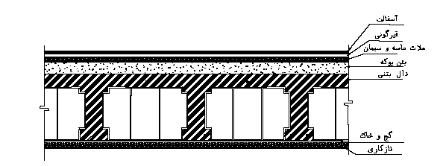
مصالح | شرح | وزنkg/cm²
آسفالت | 0.04×2200 | 88
دو لایه قیرگونی | 15 | 15
ملات ماسه سیمان | 0.025×2100 | 52.5
پوکه معدنی | 0.1×1300 | 130
بتن | 0.05×2500 | 125
تیرچه | 2×0.1×0.25×2500 | 125
بلوک | 8×10 | 80
ملات گچ و خاک | 0.015×1600 | 24
سفید کاری | 0.005×1300 | 6.5
مجموع |  | 646  646-250=396

-سقف تیرچه بلوک طبقات:

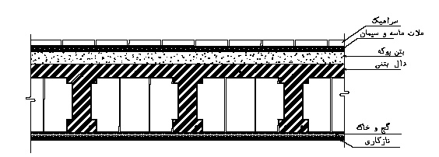

مصالح | شرح | وزنkg/cm²
سرامیک | 0.005×2100 | 10.5
ملات ماسه سیمان | 0.025×2100 | 52.5
پوکه معدنی | 0.1×1300 | 130
بتن روی تیرچه ها | 0.05×2500 | 125
تیرچه ها | 2×0.1×0.25×2500 | 125
بلوک | 8×10 | 80
ملات گچ و خاک | 0.015×1600 | 24
سفید کاری | 0.005×1300 | 6.5
مجموع |  | 554  (554-250)+100=404

-دیوار محیطی (20سانتی )بدون نما:
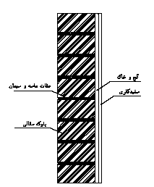

مصالح | شرح | وزنkg/cm²
آجر کاری با آجر مجوف | 0.2×850 | 170
ملات گچ و خاک | 0.025×1600 | 40
سفیدکاری | 0.005×1300 | 6.5
ملات ماسه سیمان | 0.03×2100 | 63
مجموع |  | 280  طبقات:  280×2.7=756 kg/m  پارکینگ:  2.80×1.80=504kg/m

-دیوار محیطی (20سانتی ) نما دار:
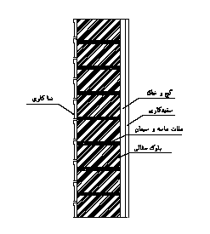
مصالح | شرح | وزنkg/cm²
آجر کاری با آجر مجوف | 0.2×850 | 170
ملات گچ و خاک | 0.02×1600 | 32
سنگ تراورتن | 0.025×2500 | 62.5
ملات ماسه سیمان | 0.04×2100 | 84
سفیدکاری | 0.005×1300 | 6.5
مجموع |  | 355  طبقات:  281.55 ×2.7=760.18  پارکینگ:  281.55 ×1.8=506.79

=مساحت بازشو3×2=6 و ( 3 ×2)+(0.5×2)=7
2.9×8=23.2=مساحت دیوار
=مساحت دیوار2.9×8.6=24.94
$n=(1-\frac{6}{23.2})+(1-\frac{7}{24.94})≅0.8$

محاسبه بار واحد سطح تیغه بندی:
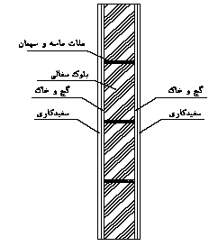

مصالح | شرح | وزنkg/cm²
آجر کاری با آجر مجوف | 0.1×850 | 85
ملات گچ و خاک | 2×0. 2×1600 | 64
سفیدکاری | 2×0.005×1300 | 13
مجموع |  | 162

=16.76 16.76×2.9×162=469.8مجموع طول تیغه ها
$$w=\frac{469.8}{8×8.6}=8.82≤100$$

w=100 kg/m²
(554-250)+100=404 پس بار مرده طبقات برابر است با:
- محاسبه بار پله:
- بار مرده:
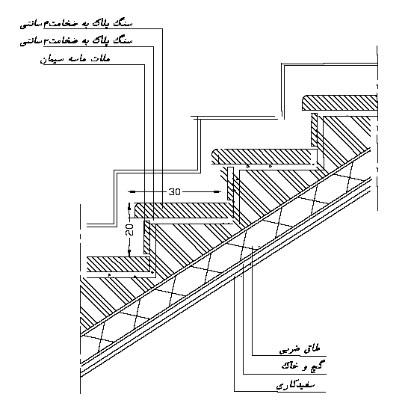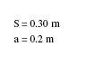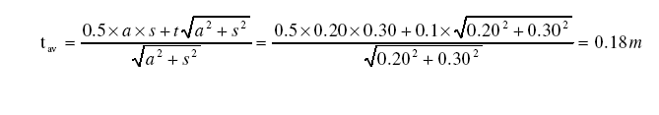
مصالح | شرح | وزنkg/cm²
بار شمشیری | 0.18÷cos(45)×1750 | 445
بار تیرآهنی | 15 | 15
بار سفید کاری | 0.005÷cos(45)×1300 | 9
بار گچ و خاک | 0.01÷cos(45)×1600 | 22
بار سنگ پاخور | 0.05×2800 | 140
بار سنگ پیشانی | [8×(18×2)/200]×2700 | 37.8
بار مرده ی کل شمشیری در امتداد افق |  | 445+15+9+22+140+37.8+42=711
بار پاگرد | 0.1×1750 | 175
تیرآهنی | 15 | 15
سفید کاری | 0.005×1300 | 6.5
بار گچ و خاک | 0.01×1600 | 16
سنگ کف پوش | 0.05×2800 | 140
ملات | 0.02×2100 | 42
بار مرده ی کل پاگرد در امتداد افق |  | 175+6.5+15+16+140+42=395
مجموع |  | 553

$$\frac{711+395}{2}=553$$

553×4.2=2322.6 2322.6÷2=1161.3

-بار زنده:
350×4.2=1470 1470÷2=375

خلاصه بارگذاری ثقلی
بار زنده (kg/cm²) | بار مرده (kg/cm²⁾
200 | 404 | کف طبقات مسکونی
150 | 396 | کف طبقه بام
- | 756 | دیوار بدون نما(طبقات)
- | 504 | دیوار بدون نما(پارکینگ)
- | 760.18 | دیوار نما دار(طبقات)
- | 506.79 | دیوار نما دار(پارکینگ)
735 | 1161.3 | پله

